Дистанционное задание для учащихся
Педагог ДО: Ермолаева Ирина Александровна
Программа: «Созвездие»
Объединения: 1 ГН
Даты занятий по рабочей программе: 23.03.20.
Тема занятия: «Богиня Аматэрассу и волшебные фигурки»,
Задание: Прочитать японскую легенду о богине Солнца, прародительнице японских императоров. Научиться базовым формам: «косынка», «книжка».
Материалы: И.А. Коротеев «Оригами для детей», бумага, ножницы
Порядок выполнения:
1.Ознакомиться с легендой.
Аматерассу - Самая почитаемая богиня у японцев. Богиня солнца. Является третьей дочерью Изданаки появилась она из капель, когда Изданаки омывал свой правый глаз. Она светлая богиня, управляющая миром. Олицетворяющая творческое, созидательное начало. Так же Аматерасу считается прародительницей всех японских императоров. Является покровительницей земледелия, возглавляет богов японской национальной религии синто.
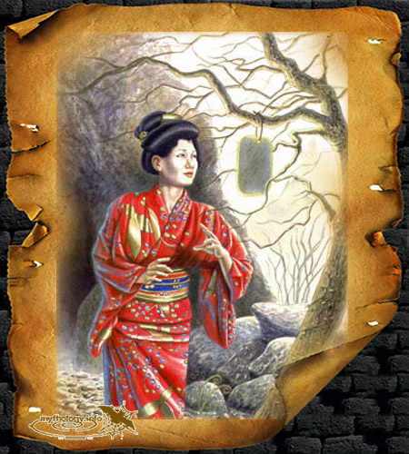
Аматерасу, Аматэрасу-о-миками («великая священная богиня, сияющая на небе», либо «владычествующая на небе»), Аматэрасу-но микото («богиня Аматэрасу»), прародительница японских императоров, глава пантеона синтоистских богов. Согласно «Кодзики», как старшая из троих детей, рождённых Идзанаки, Аматерасу получает в своё владение Такама-но хара («равнина высокого неба»). Важное место в мифах, связанных с Аматерасу, занимает её спор с Сусаноо и сокрытие в гроте. Сусаноо, изгнанный Идзанаки из Такама-но хара, напоследок совершает во владениях Аматерасу ряд поступков, считавшихся в древней Японии тяжелейшими прегрешениями: разрушает оросительные сооружения на полях, возделанных Аматерасу, оскверняет её покои, сдирает шкуру с живой лошади и до смерти пугает небесных ткачих, вместе с которыми Аматерасу занимается ткачеством. Огорчённая и разгневанная, богиня укрывается в гроте, оставляя вселенную во тьме. Боги решают хитростью выманить Аматерасу, чтобы вновь вернуть миру свет и порядок. Для этого небесный кузнец Амацумара и богиня Исикоридомэ («литейщица») изготовляют священное зеркало - ми-кагами, на ветви священного дерева вешается магическое ожерелье из резных яшм - магатама, приносят «долго-поющих птиц» - петухов, чей крик возвещает наступление утра, и в довершение всего богиня Амэ-но удзумэ пляшет на перевёрнутом чане, распустив завязки своей одежды, чем вызывает громовой хохот богов. Удивлённая таким весельем, Аматерасу выглядывает из грота, и Амэ-но тадзикарао («бог-муж силач») за руку вытаскивает её наружу.
2. Выполнить базовую форму «Книжка».
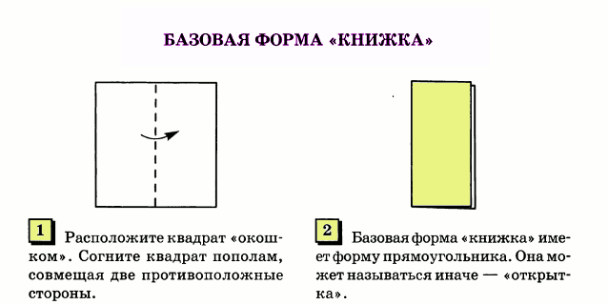
3. Выполнить базовую форму «Флажок».
Базовая форма «Флажок»

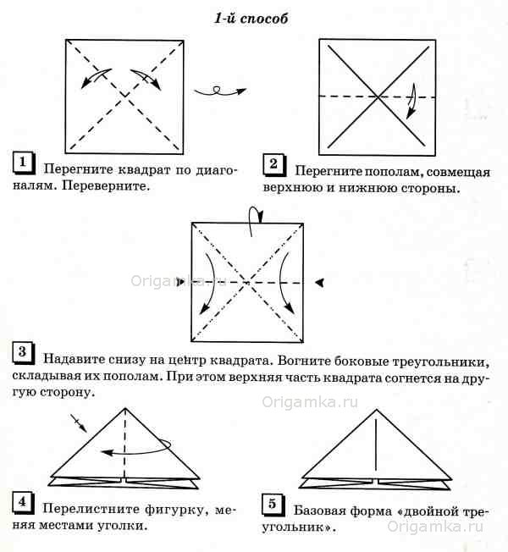
4. Объединить сделанные базовые формы в одну форму («Домик»). Сделать по аналогии еще 3-4 штуки и оформить (наклеить на картон) в общую композицию «Загородные домики», элементы дорисовать цветными карандашами.

5. Японская кукла
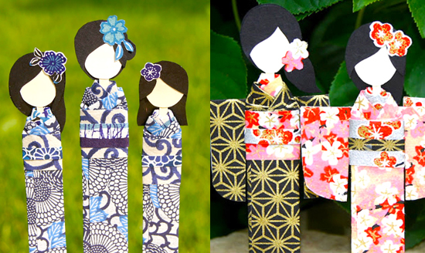
Об еще одной интересной поделки куклы из бумаги своими руками сегодняшний мастер класса. Только теперь эта бумажная кукла в японской стилистики – гейша в кимоно из дизайнерской бумаги. Эти симпатичные поделки японских кукол в кимоно сделанные своими руками можно использовать как закладки для книги так и для игры в куклы для девочек.
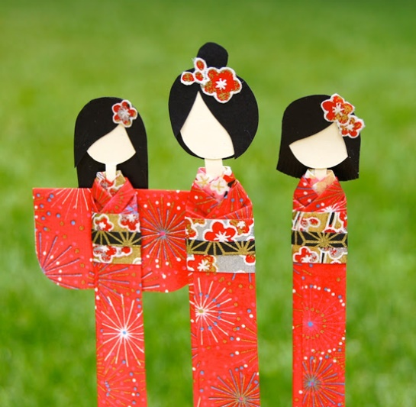

Как сделать куклу из бумаги

Лучше всего нам подойдет японская бумага, которая как раз используется для этих целей, а еще иногда для оригами и разного декорирования – называется она chiyogami (чиогами) и на нее всегда нанесен какой - нибудь авторский рисунок в японском стиле.
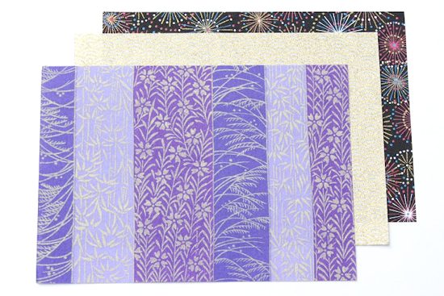
Еще понадобится двусторонний картон или плотная двусторонняя бумага черного и телесного цвета. Из черной бумаги будем делать волосы куклам, так как у японских девушек волосы всегда черные то и бумагу берем соответствующую. А лицо конечно будет из телесного цвета бумаги.
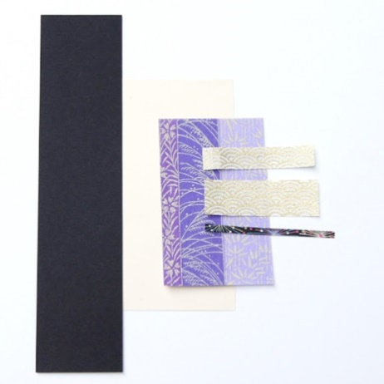
Отрезаем полоску из картона телесного цвета – эта полоска будет шеей нашей куклы но делаем ее намного длинней, так как на ней закрепим и голову и само кимоно. Затем отрезаем небольшую полоску из бумаги чиогами, складываем пополам, потом складываем вокруг шее куклы как показано на фото – это будет торчащий воротник рубашки под кимоно.
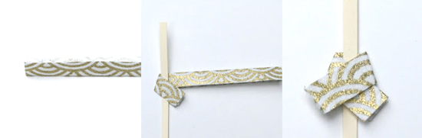
У бумаги для верхнего кимоно складываем край в пару сантиметров к изнанке листа, потом его же еще раз пополам на лицевую сторону.
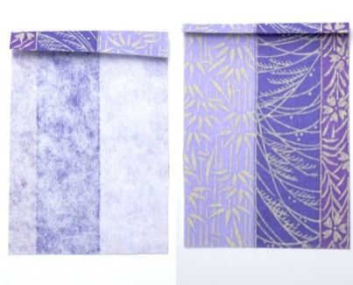
Это мы сложили воротничок верхнего кимоно, чтоб не было видно изнанки. Теперь похожим образом, что и первую деталь складываем вокруг шее и эту деталь по воротнику, но так чтоб было видно первый.
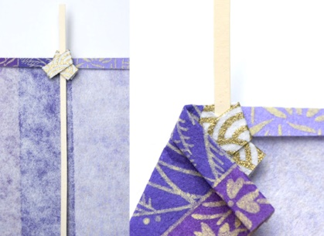
Только теперь делаем еще сгиб у кимоно сразу под воротником чтобы борта платья смотрели строго вниз параллельно друг другу, как бы спадали вниз.
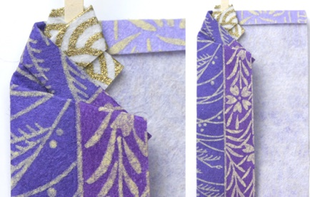
Вот такое кимоно должно получится.
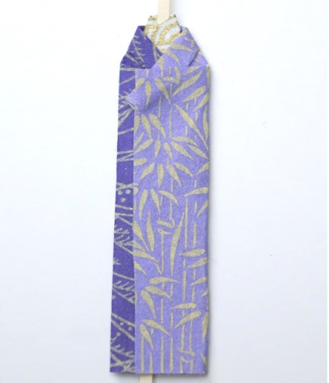
Теперь делаем рукава у кимоно. Нужно склеить два прямоугольных кусочка бумаги вместе чтоб рисунок был с двух сторон. Складываем их пополам и закругляем один край и вырезаем уголок в месте сгиба так чтоб когда вы разложите деталь получилось то что на фото. Этот уголок в середине детали то за что будут крепится рукава к кукле, он спрячется в пояс.
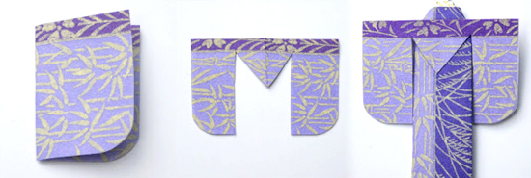
А пояс будет состоять из двух частей, одна из которых широкая – ее мы оборачиваем вокруг кимоно и прячем в не уголок пояса, все это можно закрепить клеем или двусторонним скотчем. Маленькую полоску от пояса оборачиваем по середине широкого и приклеиваем к нему.
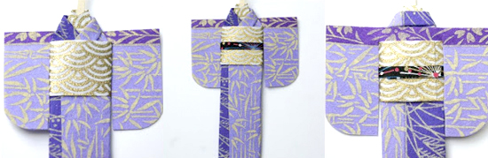
Теперь остается сделать голову. Вырезаем овал в подходящей под уже готовое кимоно пропорции. Наложив овал на черный картон вырезаем волосы и сверху овала добавляем деталь челки.
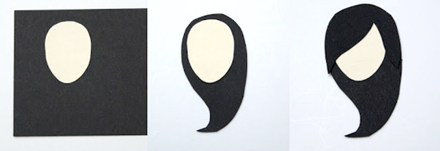
Склеиваем сначала овал лица на шею а потом волосы по обоим сторонам. Можно украсить прически дополнительными вырезанными из бумаги деталями.
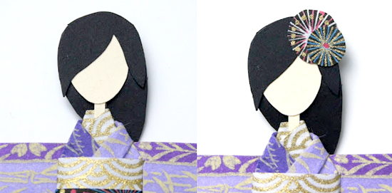
Кукла-закладка из бумаги готова к тому же она двусторонняя и одинаково красива спереди и сзади.
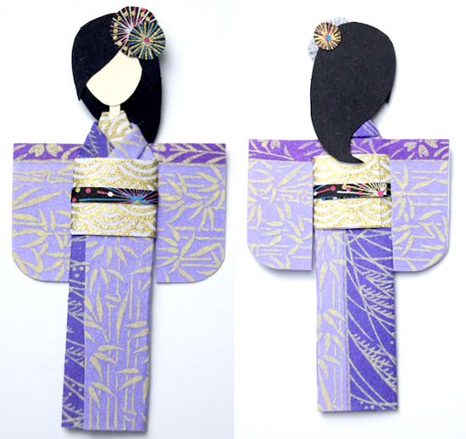
Готовую работу сфотографировать и отправить мне на электронную почту : mirka.ira@mail/ru
Результат сдать педагогу: до 29.03.20

Дистанционное задание для учащихся
Педагог ДО: Ермолаева Ирина Александровна Программа: «Созвездие»
Объединения: 1 ГН
Даты занятий по рабочей программе: 24.03.20

Темы занятий: «Картонное кружево», «Как сделать бабочки из бумаги».
Задание: ознакомиться с предложенным материалом, придумать и создать свою композицию. Материалы: бумага, ножницы, глянцевые журналы и другая макулатура.
Порядок выполнения:
- Рассмотреть готовые композиции, придумать свою композицию (сделать эскиз).

Как сделать картину с бабочками из бумаги
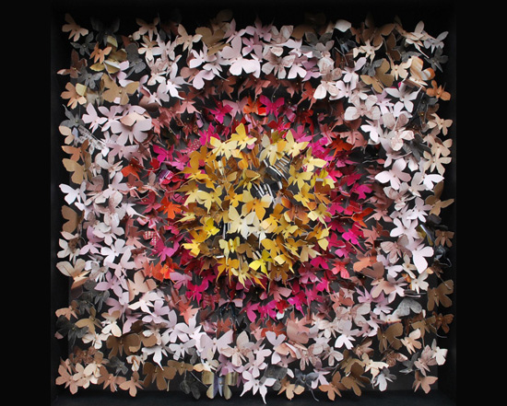
Эти красивые картины собраны из бабочек, сделанных из бумаги художницей Rebecca Coles. Чтобы сделать такие картины требуется не мало терпения и усидчивости, но техника не очень сложная, — давайте рассмотрим ее поподробней.
Такие яркие, многоуровневые и объемные картины сделаны из тонких листков бумаги в форме бабочек.
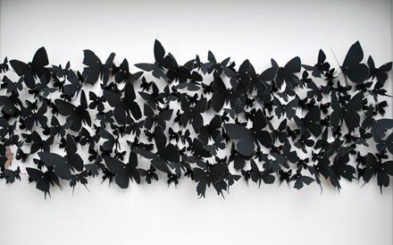
Интересная игра цвета за счет использования цветной бумаги. А визуальные трюки с объемом можно достичь путем использования элементов, которыми являются силуэты бабочек, разного размера.
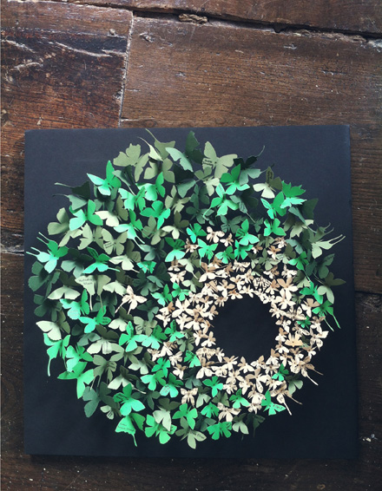
Непривычную фактуру эмитируют крылья бабочек вырезанных из страниц глянцевых журналов и другой макулатуры.
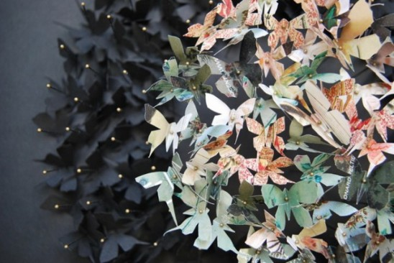
Вход идут даже марки, наверное, специально для того что их величина позволяет разместить большую часть картинки на крыльях бабочек, что в свою очередь можно с интересом рассматривать уже в готовой картине.
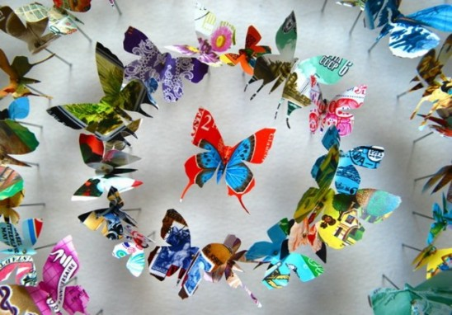
Игра света и тени достигается расположением белых бабочек на белом фоне, где вкрапления темных элементов придает композиции акценты интересные для глаз.
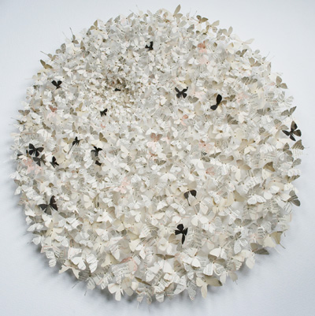
- Подобрать материал (бумагу) для бабочек и придумать свои силуэты, вырезать.

Как сделать бабочки из бумаги

Автор вырезает бабочек из различной бумаги, журналов, газет, книг и даже марок. К тому же вырезать по силуэту из совсем не сложно. Посмотрите, как это делает Ребека – она берет складывает маленький кусочек бумаги и рисует от руки на сгибе половину бабочки, произвольной, приблизительной формы.
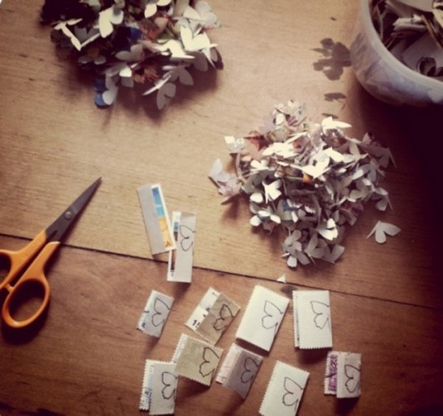
Потом просто остается их вырезать и расправить крылышки.
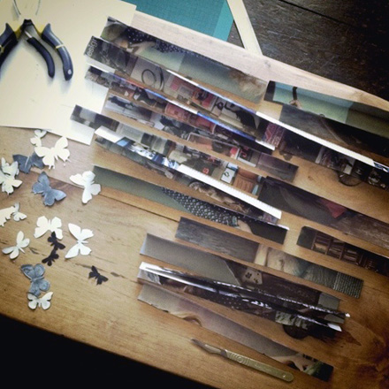
Если соберетесь сделать себе картину из бабочек, вырезанных из бумаги по технологии Ребеки – не заламывайте сильно кусочек листа когда его сгибаете, чтобы потом когда вырежете из него бабочку и расправите ей крылья не было видно залома.
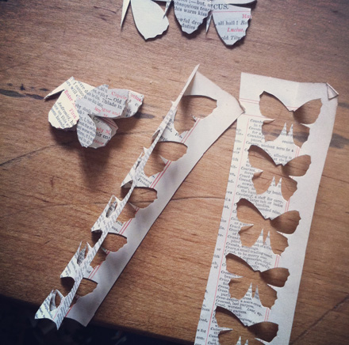
- Выбрать фон и наложить готовые элементы из бабочек.
Потом останется раздобыть много булавок с еле заметной шляпкой, которыми прикрепляются вырезанные из бумаги автором бабочки. Такой же метод используют коллекционеры настоящих бабочек, видимо, что и придает композициям Ребеки особую утонченность.
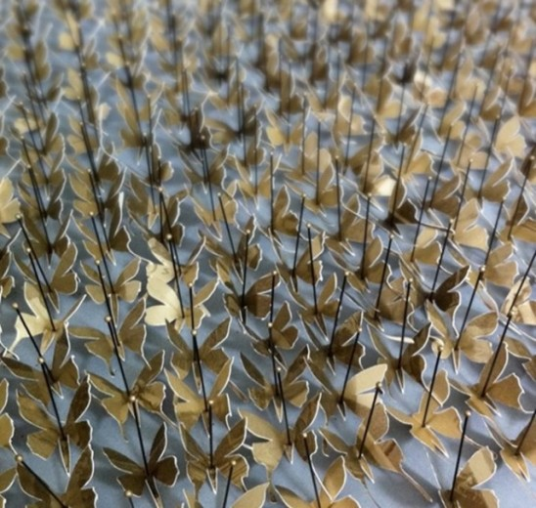
Фоном можно использовать лист из пены или пенопласта, накрытого сверху выбранным для картины листом бумаги в качестве фона. Таким образом, булавки будут надежней держаться, и вы сможете размещать их на разном уровне.
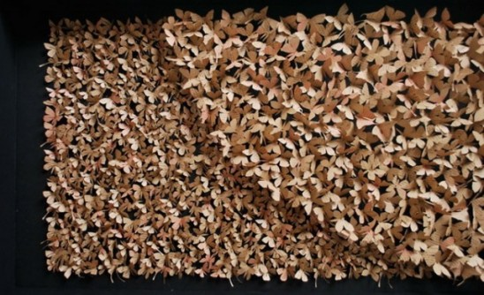
Работы делаются аккуратно, по заранее придуманной композиции и подбором цветов. Накладывая элемент за элементом из бабочек, она чуть расправляет им крылья, другим-чуть сгибает, и картина из обычной бумаги оживает.
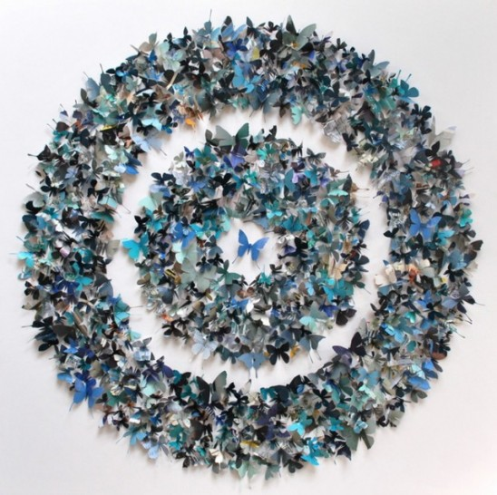
А иногда и, казалось бы, хаотичная композиция выглядит вполне уравновешенно – все это из- за правильно подобранных цветов элементов и расположения их в гармоничных пропорциях. Не мало важно и подборка рамы для картин с бабочками из бумаги тогда композиция приобретет законченный вид и будет красивым декоративным элементом интерьера располагаясь на стене.
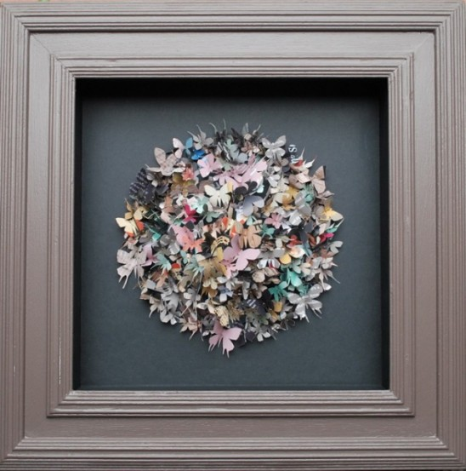
Убедились, что делать красивые поделки из бумаги совсем не сложно? Теперь вы тоже знаете, как сделать подобные картины с бабочками из бумаги благодаря интересному автору и ее воображению.
Готовую работу сфотографировать и отправить мне на электронную почту: mirka.ira@mail/ru
Результат сдать педагогу: до 29.03.20

